**Háromszög-e?**

1. Készíts programot, ami bekér 3 **valós** számot és eldönti, hogy a beírt adatokból szerkeszthető-e háromszög!

*(Szükséges matematikai összefüggés: A háromszögben bármely 2 oldal hosszának ö9sszege nagyobb, mint a 3. oldal.)*

1. Használd a megadott jelöléseket, elnevezéseket!
2. Kiírtatás egy címkébe történjen, ami alap helyzetben ne látszódjon!

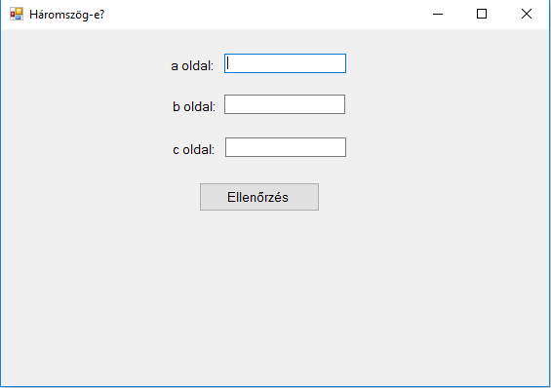

Name: ellBtn

Name: aLbl

Name: bLbl

Name: cLbl

Name: aTxt

Name: bTxt

Name: cTxt